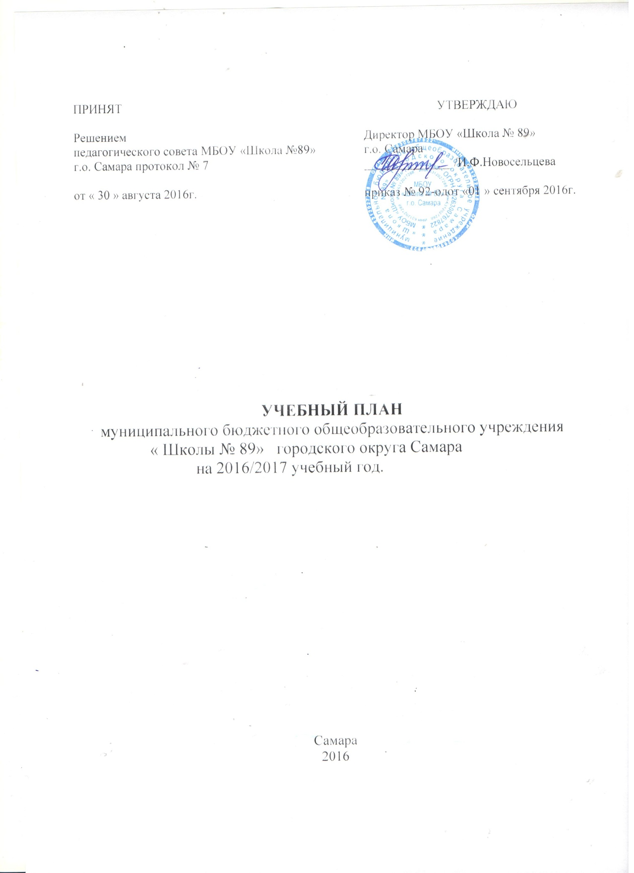

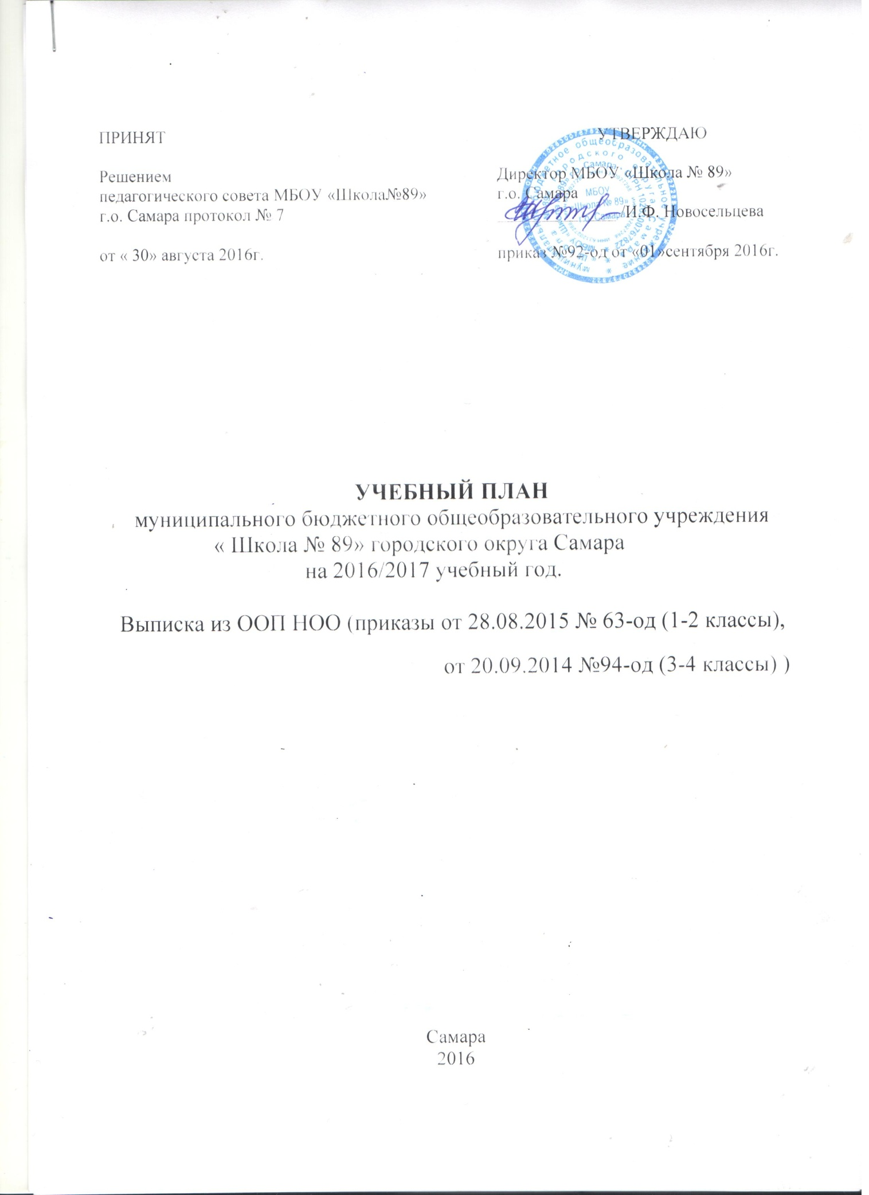

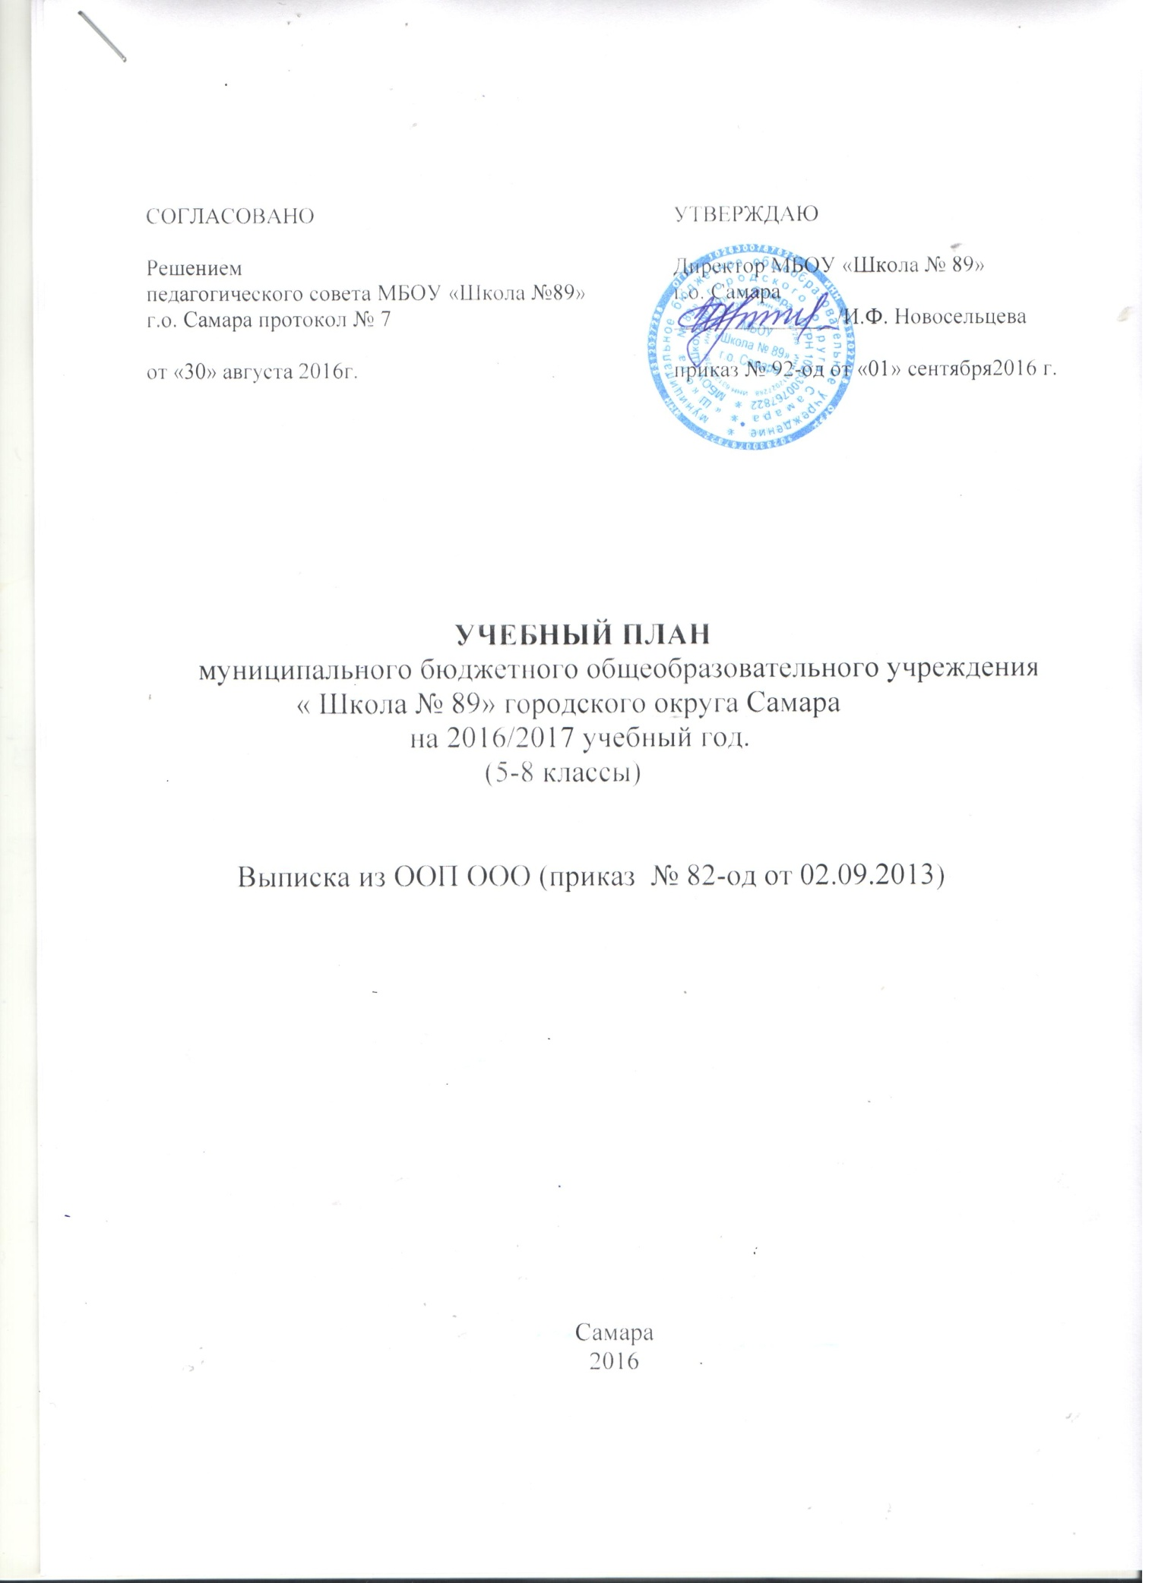

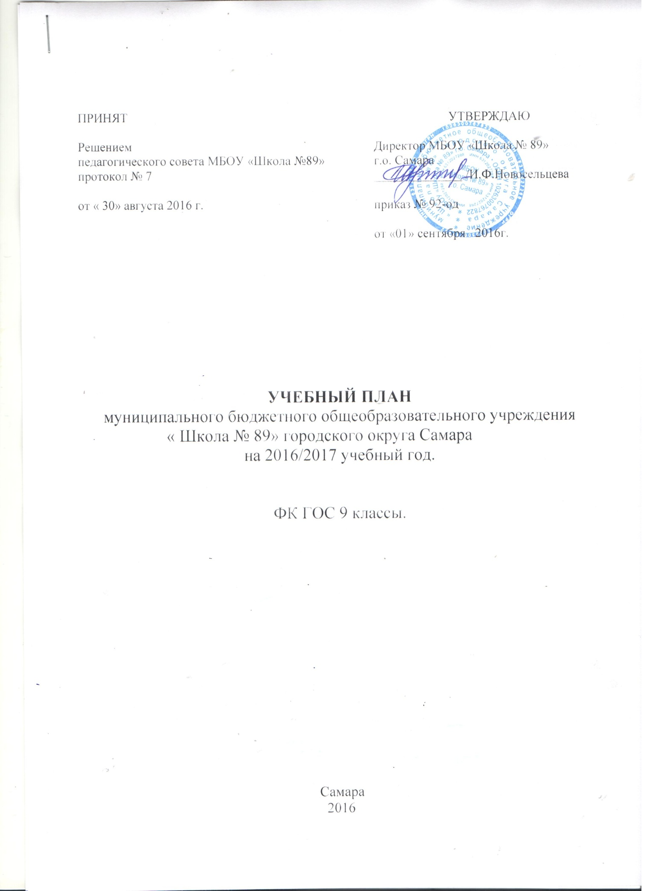

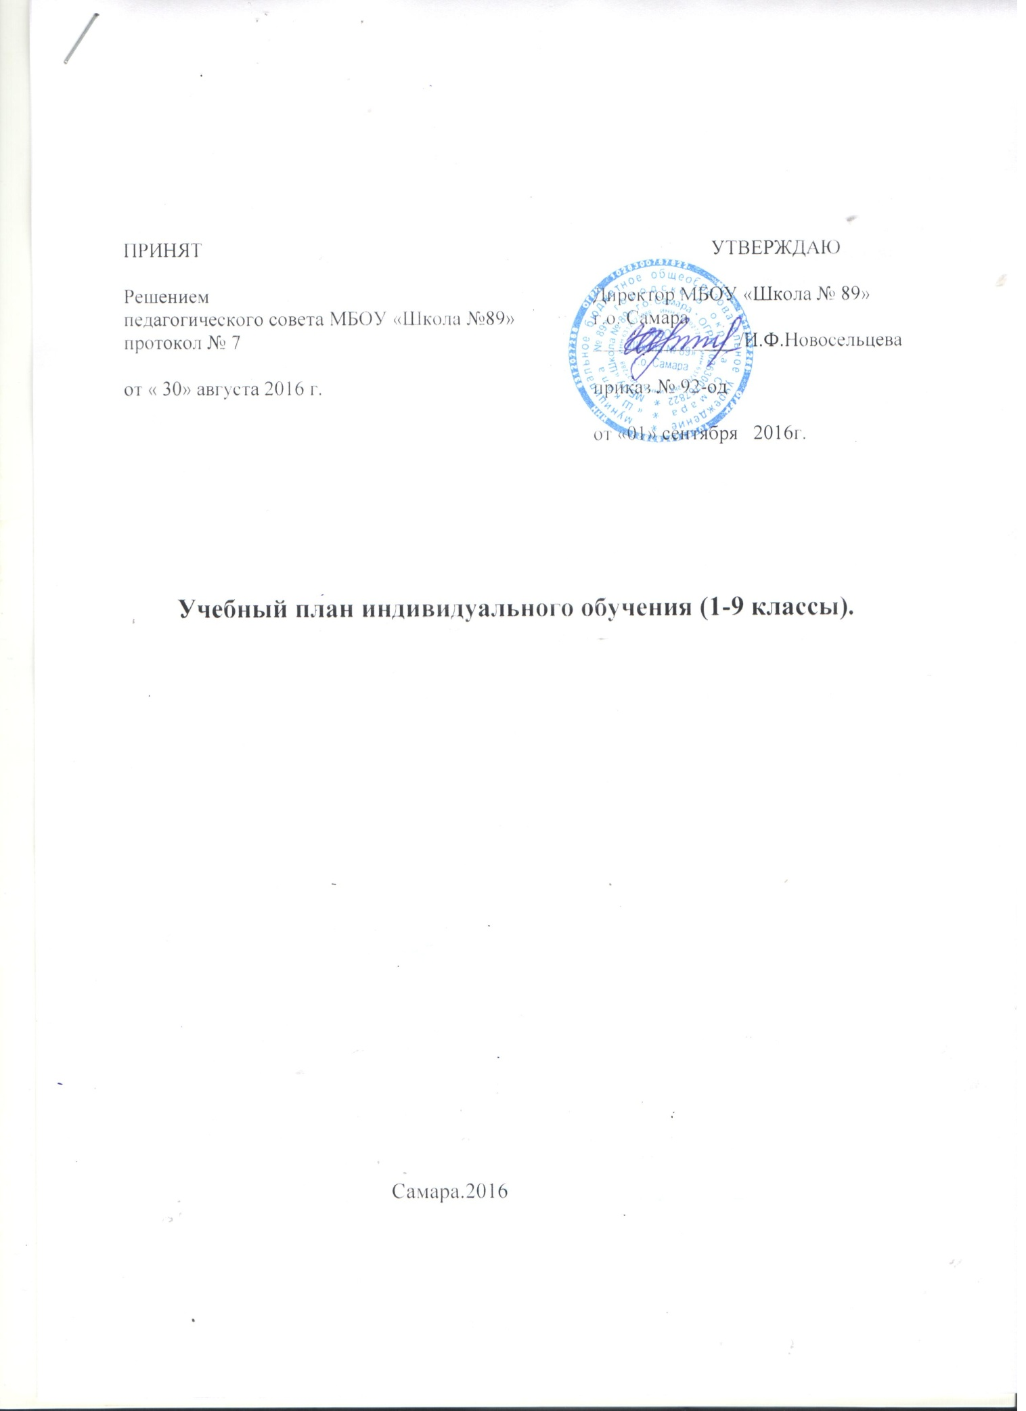

Пояснительная записка
к учебному плану муниципального бюджетного общеобразовательного учреждения «Школа № 89» городского округа Самара

Цель: обеспечить уровень обученности в соответствии со стандартом начального и основного общего образования и уровнем возможностей и потребностей обучающихся.

Задачи:
- Обеспечение соответствия образовательной программы школы требованиям ФГОС начального и основного общего образования.
- Обеспечение преемственности начального и основного общего образования.
- Обеспечение доступности получения качественного образования, достижение планируемых результатов освоения основной образовательной программы начального и основного общего образования всеми обучающимися, в том числе детьми с ограниченными возможностями здоровья.
- Обеспечение эффективного сочетания урочных и внеурочных форм организации образовательного процесса.

Ожидаемые результаты:

Начальное общее образование (1-4 классы) - достижение уровня элементарной грамотности, овладение универсальными учебными умениями и формирование личностных качеств обучающихся в соответствии с требованиями федерального государственного стандарта;
Основное общее образование (5-9 классы) - достижение уровня функциональной грамотности, соответствующего стандартам основного общего образования, готовность к обучению по программам среднего общего образования, осознанному профессиональному выбору.

Специфика образовательного учреждения - общеобразовательное учреждение основная общеобразовательная школа.

Реализуемые основные общеобразовательные программы.

Образовательный процесс в МБОУ «Школа № 89» осуществляется в соответствии с уровнями общеобразовательных программ:
I уровень - начальное общее образование (нормативный срок освоения – 4 года). Начальное общее образование является базой для получения основного общего образования.
II уровень – основное общее образование (нормативный срок освоения - 5 лет). Основное общее образование является базой для получения среднего общего образования, начального и среднего профессионального образования.

Нормативная база для разработки учебного плана:

- Федеральный Закон от 29.12.2012 № 273-ФЗ «Об образовании в Российской Федерации».
- Постановление Главного Государственного врача Российской Федерации от 29.12.2010 №189 «Об утверждении СанПиН 2.4.2.2821-10 «Санитарно-эпидемиологические требования к условиям и организации обучения в общеобразовательных учреждениях».
- Приказ Минобрнауки от 31.03.2014 № 253 «Об утверждении федерального перечня учебников, рекомендуемых к использованию при реализации имеющих государственную аккредитацию образовательных программ начального общего, основного общего и среднего общего образования» ( в ред.Приказов Минобрнауки России от 08.06.2015 №м576, от 28.12.2015 № 1529, от 26.01.2016 № 38).
- Федеральный базисный учебный план, утвержденный приказом Министерства образования Российской Федерации от 09.03.2004 № 1312 ( в ред. от 01.02.2012).
- Федеральный компонент государственного стандарта общего образования, утвержденный приказом Министерства образования Российской Федерации от 05.03.2004 № 1089 «Об утверждении федерального компонента государственных стандартов начального общего, основного общего и среднего (полного) общего образования» (для VII-XI (XII) классов).

- Федеральный государственный образовательный стандарт начального общего образования, утвержденный приказом Министерства образования и науки Российской Федерации от 06.10.2009 № 373 ( в ред. от 31.12.2015)
- Федеральный государственный образовательный стандарт основного общего образования, утвержденный приказом Министерства образования и науки Российской Федерации от 17.12.2010 № 1897( в редакции от 31.12.2015г).
- Порядок организации и осуществления образовательной деятельности
по основным общеобразовательным программам – образовательным программам начального общего, основного общего и среднего общего образования, утвержденный приказом Министерства образования и науки Российской Федерации от 30.08.2013 № 1015.
- Письмо Департамента общего образования Министерства образования и науки России от 12.05.2011 г. № 03-296 «Об организации внеурочной деятельности при введении Федерального государственного образовательного стандарта основного общего образования».
- Письмо Минобрнауки России от 12.05.2011 г. № 03 – 296 «Об организации внеурочной деятельности при введении федерального государственного образовательного стандарта общего образования».
- Письмо Департамента государственной политики в сфере общего образования Минобрнауки России от 29.04.2014 № 08-548 «О федеральном перечне учебников».
- Приказ министерства образования и науки Самарской области от 14.09.2014 № 276-од «Об утверждении Порядка регламентации и оформления отношений государственной и муниципальной образовательной организации и родителей (законных представителей) обучающихся, нуждающихся в длительном лечении, а также детей-инвалидов, осваивающих основные общеобразовательные программы на дому, в Самарской области».

Режим функционирования образовательного учреждения:

Организация образовательного процесса регламентируется годовым календарным учебным графиком.

Режим функционирования соответствует требованиям СанПиН 2.4.2.2821-10, Уставом образовательного учреждения.

Календарный учебный график МБОУ «Школа №89» г.о. Самара
на 2016-2017 уч. год

- Даты начала и окончания учебного года в МБОУ «Школа №89» г.о. Самара:
- начало учебного года – 01.09.2016г.;
- окончание учебного года – 31.08.2017г.
- Продолжительность учебного года, четвертей:
  - продолжительность учебной недели:
5-ти дневная учебная неделя в 1-4 классах;
6-ти дневная учебная неделя в 5-9 классах;
  - продолжительность образовательного процесса:
- в 1 классе – 33 недели (расчет: 165 уч.дней: 5-дн. уч.нед. = 33 уч. недели);
- во 2-4 классах – 34 недели(расчет: 170 уч.дней: 5-дн. уч. нед. = 34 уч. недели);
- в 5-9 классах – 34 недели(расчет: 204 уч.дней:6-дн. уч. нед. = 34 уч. недели).
  - Учебный год делится на четверти:
Четверти | начало четверти | окончание четверти | продолжительность  (количество учебных дней)
1 четверть | 01.09.2016 | 28.10.2016 | 5-ти дн. уч. нед. = 042  6-ти дн. уч. нед. = 050
2 четверть | 07.11.2016 | 29.12.2016 | 5-ти дн. уч. нед. = 039  6-ти дн. уч. нед. = 045
3 четверть | 11.01.2017 | 23.03.2017 | 5-ти дн. уч. нед. = 051  6-ти дн. уч. нед. = 060
4 четверть | 03.04.2017 | 31.08.2017 | 5-ти дн. уч. нед. = 041  6-ти дн. уч. нед. = 049
 |  | Итого | 5-ти дн. уч. нед. = 173  6-ти дн. уч. нед. = 204
  - Окончание образовательного процесса:
- в 1-4 классах – 25 мая 2017г;
- в 5-8 классах – 27 мая 2017г;
- в 9 классе – 24 мая 2017г.

- Сроки и продолжительность каникул на учебный год:
каникулы | дата начала каникул | дата окончания каникул | продолжительность в днях
осенние | 29.10.2016 | 06.11.2016 | 8
зимние | 30.12.2016 | 10.01.2017 | 12
весенние | 24.03.2017 | 02.04.2017 | 10
 |  | Итого | 30дней
летние | 01.06.2017 | 31.08.2017 | 92
Для обучающихся 1-го класса устанавливаются дополнительно недельные каникулы с 06.02.2017г по 12.02.2017г.

- Сроки проведения промежуточных аттестаций:
- промежуточная аттестация во 2-8 классах проводится по четвертям в соответствии с положением о промежуточной аттестации в сроки с 29.05.2017 г. по 31.05.2017 г.;
- итоговая аттестация в 9 классах проводится в соответствии со сроками, установленными министерством образования и науки РФ на 2016-2017 учебный год.

- Регламентирование образовательного процесса на день:
- продолжительность урока:
1 класс (1 полугодие) 3 урока по 35 минут (сентябрь - октябрь), 4 урока по 35 минут (ноябрь - декабрь);
1 класс (II полугодие) январь - май - по 4 урока в день по 40 минут каждый.

1 класс (1 полугодие)
 | Расписание звонков | Перемена
1 урок | 8-30 – 9-05 | 15 мин
2 урок | 9-20 – 9-55 | 10 мин
3 урок | Динамическая пауза или урок физ. культуры | 40 мин
4 урок | 10-45 – 11-20

1 класс (2 полугодие)
 | Расписание звонков | Перемена
1 урок | 8-30 -9-15 | 15 мин
2 урок | 9-30 – 10-15 | 10 мин
3 урок | Динамическая пауза или урок физ. культуры | 40 мин
4 урок | 10-55 – 11-40 | 15 мин
5 урок | 11-55 – 12-40

- для обучающихся 2 - 9 классов –40 минут:

1 смена
 | Расписание звонков | Перемена
1 урок | 8-30 – 9-10 | 10 мин
2 урок | 9-20 – 10-00 | 10 мин
3 урок | 10-00 – 10-50 | 20 мин
4 урок | 11-10 – 11-50 | 10 мин
5 урок | 12-00 – 12-40 | 10 мин
6 урок | 12-50 – 13-30

Перерыв между сменами 30 минут.

2 смена
 | Расписание звонков | Перемена
1 урок | 14-00 – 14-40 | 10 мин
2 урок | 14-50 – 15-30 | 20 мин
3 урок | 15-50 – 16-30 | 10 мин
4 урок | 16-40 – 17-20 | 10 мин
5 урок | 17-30 – 18-10 | 10 мин
6 урок | 18-20 – 19-00

1 смена (суббота)
 | Расписание | Перемена
1 урок | 8-30 – 9-10 | 10 мин
2 урок | 9-20 – 10-00 | 10 мин
3 урок | 10-10 – 10-50 | 20 мин
4 урок | 11-10 – 11-50 | 10 мин
5 урок | 12-00- 12-40 | 10 мин
6 урок | 12-50 – 13-30

ПРИНЯТ  Решением  педагогического совета МБОУ «Школа№89»  г.о. Самара протокол № 7  от « 30» августа 2016г. |  | УТВЕРЖДАЮ  Директор МБОУ «Школа № 89»  г.о. Самара  ______________ /И.Ф. Новосельцева  приказ №92-од от «01»сентября 2016г.

УЧЕБНЫЙ ПЛАН
муниципального бюджетного общеобразовательного учреждения
« Школа № 89» городского округа Самара
на 2016/2017 учебный год.

Выписка из ООП НОО (приказы от 28.08.2015 № 63-од (1-2 классы),
от 20.09.2014 №94-од (3-4 классы) )

Самара

2016

Пояснительная записка к учебному плану начального общего образования (ФГОС НОО).

Учебный план начального общего образования реализуется в соответствии с требованиями ФГОС НОО, утвержденными приказом министерства образования РФ от 06.10.2009 № 373 (в редакции от 31.12.2015г).
Содержание образования на уровне начального общего образования осуществляется по системе учебников «Школа России».
Обязательная часть учебного плана включает следующие образовательные области и учебные предметы:
- Филология: русский язык в объеме 5 часов в неделю, литературное чтение в объеме 4 часа в 1-3 классах и 3 часа в 4-х классах, английский язык в объеме 2 часа в неделю.
В программе по литературному чтению для 1-4 классов. Авторы: Л.Ф.Климанова, В.Г.Горецкий, М.; Просвещение, 2012 представлены два варианта тематического планирования для 4 класса (в объеме 4 часа в неделю и в объеме 3 часа в неделю). В связи с пятидневной учебной неделей в МБОУ «Школа № 89» в 4-м классе Литературное чтение изучается в объеме 3-х часов в неделю. Имеется рецензия ТИМО Кировского района ЦРО г. о. Самара
- Математика и информатика: математика в объеме 4 часа в неделю,
- Обществознание и естествознание: окружающий мир в объеме 2 часа в неделю
- Искусство: музыка, изобразительное искусство по 1 часу в неделю,
- Технология: технология в объеме 1 час в неделю,
- Физическая культура: физическая культура в объеме 3 часа в неделю,
- Основы духовно-нравственной культуры народов России » в объеме 1 часа в неделю представлен модулем « Основы светской этики». Автор учебника: Студеникин М.Т. М.: ООО « Русское слово- учебник», 2012 г.
Учебная нагрузка обучающихся 1 - 4-х классов распределяется равномерно в течение учебной недели, объем максимальной допустимой нагрузки в течение дня не превышает 5 уроков.
Деление на группы осуществляется во 2 – 4х классах для изучения английского языка.
В 4-х классах организована промежуточная аттестация обучающихся в форме итоговых контрольных работ по математике и по русскому языку.

Учебно-методическое обеспечение

1 класс
Предмет | Учебно-методический комплекс
Русский язык | I. В.Г. Горецкий. Азбука,1кл. М.: Просвещение, 2013.  2. В.П. Канакина. Русский язык, 1 кл. М.: Просвещение, 2015.
Литературное чтение | Климанова Л.Ф. Литературное чтение. 1кл. М.: Просвещение .2015
Математика | Моро М.И., БантоваМ.А., Бельтюкова Г.В. Математика.1 кл. М.: Просвещение, 2015.
Окружающий мир | Плешаков А.А. Окружающий мир.1 кл. М.: Просвещение,2015.
Музыка | Критская Е.Д., Сергеева Г.П.. Шмагина Т.С. Музыка. 1 кл. М.: Просвещение,2015
Изобр. искусство | Неменская Л.А. Изобразительное искусство. 1 кл. М.: Просвещение, 2015
Технология | Лутцева Е.А., Зуева Т.П. Технология. 1 кл. М.: Просвещение,2015
Физ. культура | Лях В.И. Физическая культура. 1- 4 кл. М.: Просвещение, 2015
2-4 классы
Предмет | Учебно-методический комплекс
Русский язык | В.П. Канакина, В.Г. Горецкий. Русский язык, 2-4 кл. М: Просвещение, 2013.
Литературное чтение | Климанова Л.Ф., Горецкий В.Г. Литературное чтение. 2-4кл. М.: Просвещение, 2013.
Английский язык | В.П.Кузовлёв. Английский язык.2-4 кл. М.; Просвещение, 2012.
Математика | Моро М.И., Волкова СИ., Степанова СВ. Математика. 2-4 кл. М.: Просвещение, 2013.
Окружающий мир | Плешаков А.А. Окружающий мир. 2-4 кл. М.: Просвещен ие,2013.
Музыка | Критская Е.Д., Сергеева Г.П., Шмагина Т.С. Музыка. 2-4 кл. М.: Просвещение, 2013
Изобразительное искусство | Неменская Л.А. Изобразительное искусство. 2-4 кл. М.: Просвещение, 2013
Технология | Роговцева Н.И., Богданова Н.В. Технология. 2-4 кл. М.: Просвещение,2013
Физическая культура | Лях В.И. Физическая культура. 1- 4 кл. М.: Просвещение, 2013
Основы религиозных культур и светской этики | « Основы светской этики». 4 класс. /авт.-сост. М.Т.Студеникин.-М.:ООО «Русское слово-учебник», 2012

Программное обеспечение.
1 класс.
- Рабочие программы. Русский язык.1-4 классы. Авторы: Канакина В.П.Горецкий В.Г.Бойкина М.В и др. – М.: Просвещение, 2015.
- Рабочие программы. Математика. 1-4 классы. Авторы: Моро М.И, Бантова М.А. и др.- М.: Просвещение, 2015.
- Рабочие программы. Литературное чтение. 1-4 классы. Авторы: Климанова Л.Ф., Бойкина М.В и др. –М.: Просвещение, 2015.
- Рабочие программы. Окружающий мир. Автор: Плешаков А.А. –М.: Просвещение, 2015.
- Рабочие программы. Музыка.1-4 классы. Авторы: Сергеева Г.П., Критская Е.Д.- М.: Просвещение, 2015.
- Рабочие программы. Изобразительное искусство. 1-4 классы. Автор: Неменский Б.М. – М.: Просвещение, 2015.
- Рабочие программы. Технология.1-4 классы. Авторы: Лутцева Е.А., Зуева Т.П.-М.: Просвещение, 2014.
- Рабочие программы. Физическая культура. 1-4 классы. Автор: Лях В.И.-М.: Просвещение, 2015.
2 классы
- Рабочие программы. Русский язык.1-4 классы. Авторы: Канакина В.П.Горецкий В.Г.Бойкина М.В и др. – М.: Просвещение, 2011.
- Рабочие программы. Математика. 1-4 классы. Авторы: Моро М.И, Бантова М.А. и др.- М.: Просвещение, 2011.
- Рабочие программы. Литературное чтение. 1-4 классы. Авторы: Климанова Л.Ф., Бойкина М.В и др. –М.: Просвещение, 2011.
- Рабочие программы. Английский язык.2-4 классы. Автор: Кузовлёв В.П.- М.: Просвещение, 2011.
- Рабочие программы. Окружающий мир. Автор: Плешаков А.А. –М.: Просвещение, 2011.
- Рабочие программы. Музыка.1-4 классы. Авторы: Сергеева Г.П., Критская Е.Д.- М.: Просвещение, 2012.
- Рабочие программы. Изобразительное искусство. 1-4 классы. Автор: Неменский Б.М. – М.: Просвещение, 2011.
- Рабочие программы. Технология.1-4 классы. Автор: Роговцева Н.И.- М.: Просвещение, 2011.
- Рабочие программы. Физическая культура. 1-4 классы. Автор: Лях В.И.-М.: Просвещение, 2011.

3 классы
- Рабочие программы. Русский язык.1-4 классы. Авторы: Канакина В.П.Горецкий В.Г.Бойкина М.В и др. – М.: Просвещение, 2011.
- Рабочие программы. Математика. 1-4 классы. Авторы: Моро М.И, Бантова М.А. и др.- М.: Просвещение, 2011.
- Рабочие программы. Литературное чтение. 1-4 классы. Авторы: Климанова Л.Ф., Бойкина М.В и др. –М.: Просвещение, 2011.
- Рабочие программы. Английский язык.2-4 классы. Автор: Кузовлёв В.П.- М.: Просвещение, 2011.
- Рабочие программы. Окружающий мир. Автор: Плешаков А.А. –М.: Просвещение, 2011.
- Рабочие программы. Музыка.1-4 классы. Авторы: Сергеева Г.П., Критская Е.Д.- М.: Просвещение, 2012.
- Рабочие программы. Изобразительное искусство. 1-4 классы. Автор: Неменский Б.М. – М.:Просвещение, 2011.
- Рабочие программы. Технология.1-4 классы. Автор: Роговцева Н.И.- М.: Просвещение, 2011.
- Рабочие программы. Физическая культура. 1-4 классы. Автор: Лях В.И.-М.: Просвещение, 2011.

4 классы
- Рабочие программы. Русский язык.1-4 классы. Авторы: Канакина В.П.Горецкий В.Г.Бойкина М.В и др. – М.: Просвещение, 2011.
- Рабочие программы. Математика. 1-4 классы. Авторы: Моро М.И, Бантова М.А. и др.- М.: Просвещение, 2011.
- Рабочие программы. Литературное чтение. 1-4 классы. Авторы: Климанова Л.Ф., Бойкина М.В и др. –М.: Просвещение, 2011.
- Рабочие программы. Английский язык.2-4 классы. Автор: Кузовлёв В.П.- М.: Просвещение, 2011.
- Рабочие программы. Окружающий мир. Автор: Плешаков А.А. –М.: Просвещение, 2011.
- Рабочие программы. Музыка.1-4 классы. Авторы: Сергеева Г.П., Критская Е.Д.- М.: Просвещение, 2012.
- Рабочие программы. Изобразительное искусство. 1-4 классы. Автор: Неменский Б.М. – М.:Просвещение, 2011.
- Рабочие программы. Технология.1-4 классы. Автор: Роговцева Н.И.- М.: Просвещение, 2011.
- Рабочие программы. Физическая культура. 1-4 классы. Автор: Лях В.И.-М.: Просвещение, 2011
- Программа курса « Основы светской этики». 4 класс. /авт.-сост. М.Т.Студеникин.-М.:ООО «Русское слово-учебник», 2012

Учебный план начального общего образования

Предметные области | Учебные предметы  Классы | Количество часов в неделю
 |  | 1 | 2а | 2б | 3 | 4 | Всего
Филология | Русский язык | 4+1в | 4+1в | 4+1в | 4+1в | 4+1в | 25
 | Литературное чтение | 4 | 4 | 4 | 4 | 3 | 19
 | Английский язык | - | 2 | 2 | 2 | 2 | 8
Математика  и информатика | Математика | 4 | 4 | 4 | 4 | 4 | 20
Обществознание  и естествознание | Окружающий мир | 2 | 2 | 2 | 2 | 2 | 10
Искусство | Музыка | 1 | 1 | 1 | 1 | 1 | 5
 | Изобразительное  искусство | 1 | 1 | 1 | 1 | 1 | 5
Основы духовно-нравственной культуры народов России | Основы светской этики |  |  |  |  | 1 | 1
Технология | Технология | 1 | 1 | 1 | 1 | 1 | 5
Физическая  культура | Физическая  культура | 3 | 3 | 3 | 3 | 3 | 15
Итого |  | 20 | 22 | 22 | 22 | 22 | 108
Часть, формируемая участниками образовательных отношений |  | 1 | 1 | 1 | 1 | 1 | 5
Итого: максимально допустимая недельная  нагрузка при 5-ти дневной неделе |  | 21 | 23 | 23 | 23 | 23 | 113

Внеурочная деятельность на уровне начального общего образования.

Организация занятий внеурочной деятельности является неотъемлемой частью образовательного процесса.
Содержание внеурочной деятельности формируется с учётом пожеланий обучающихся и их родителей (законных представителей) и реализуется посредством различных форм организации, таких, как творческие объединения, кружки, экскурсии, конкурсы, соревнования, поисковые и научные исследования, общественно полезные практики, социальное проектирование и т.д.
Обучающимся предоставляется возможность выбора занятий, направленных на их развитие.
Время, отведённое на внеурочную деятельность, не учитывается при определении максимально допустимой недельной нагрузки обучающихся.
Занятия внеурочной деятельности организуются по окончании уроков.

План внеурочной деятельности на уровне начального общего образования.
Направление внеурочной деятельности | Название занятий внеурочной деятельности | Формы организации занятий | Количество часов в неделю
 |  |  | 1 | 2а | 2б | 3 | 4
Спортивно-оздоровительное | ОФП. Динамическая пауза | Игры, соревнования | 1 | 2 | 2 | 2 | 2
Общеинтеллектуальное | «Умники и умницы» | Кружок | 1
 | «Маленькие звёздочки» | Конкурсы |  | 1 | 1
 | «Английский –это интересно» | Кружок |  |  |  | 2 | 2
Духовно-нравственное | Основы православной культуры | Социальное проектирование | 1
 | «Азбука нравственности» | Социальное проектирование |  | 1 | 1
 | «Я познаю мир» | Социальное проектирование |  |  |  | 1
Общекультурное | Хоровое пение | Творческое объединение | 1 |  |  | 1
 | «Волшебный мир театра» | Творческое объединение |  | 1 | 1
 | «Волшебный квиллинг» | Творческое объединение |  | 1 | 1
 | «Юный художник» | Творческое объединение |  |  |  |  | 1
Социальное | «Английский для самых маленьких» | Социальное проектирование | 1
 | Сказка-терапия» | Социальное проектирование |  | 2 | 2 | 2
 | «Удивительный мир слов» | Социальное проектирование |  |  |  |  | 2
Всего |  |  | 5 | 8 | 8 | 8 | 8

СОГЛАСОВАНО  Решением  педагогического совета МБОУ «Школа №89»  г.о. Самара протокол № 7  от «30» августа 2016г. |  | УТВЕРЖДАЮ  Директор МБОУ «Школа № 89»  г.о. Самара  ______________ /И.Ф. Новосельцева  приказ № 92-од от «01» сентября2016 г.

УЧЕБНЫЙ ПЛАН
муниципального бюджетного общеобразовательного учреждения
« Школа № 89» городского округа Самара
на 2016/2017 учебный год.
(5-8 классы)

Выписка из ООП ООО (приказ № 82-од от 02.09.2013)

Самара

2016

Пояснительная записка к учебному плану основного общего образования ФГОС ООО (5-8 классы ).
Учебный план уровня основного общего образования МБОУ «Школа № 89» обеспечивает введение в действие и реализацию требований Федерального государственного образовательного стандарта основного общего образования (далее – ФГОС ООО), определяет объем учебной нагрузки обучающихся, состав и структуру обязательных предметных областей и части, формируемой участниками образовательного процесса.
Содержание образования на уровне основного общего образования обеспечивает приобщение обучающихся к общекультурным и национально-значимым ценностям, формирует систему предметных и метапредметных навыков и личностных качеств, соответствующих требованиям ФГОС ООО, а также формирует нравственные, мировоззренческие и гражданские позиции, профессиональный выбор, выявляет творческие способности обучающихся, развивает способности самостоятельного решения проблем в различных видах и сферах деятельности.
В соответствии с п.18.3.1. ФГОС ООО учебный план МБОУ «Школа № 89» состоит из двух частей – обязательной части и части, формируемой участниками образовательного процесса.
Обязательная часть учебного плана включает следующие образовательные области и учебные предметы:
Филология: русский язык в объеме 5 часов в неделю в 5-ом классе,6 часов в 6 классе, в 7-ом классе-5 часов в неделю (преподавание учебного предмета русский язык в 7-х классах осуществляется по программе М.Т.Баранова и Т.А.Ладыженской, которая рассчитана на 5 часов в неделю, поэтому в обязательную часть на русский язык добавлен 1 час из части, формируемой участниками образовательного процесса);
в 8-ом- 3 часа ;
литература – 3 часа в неделю в 5-6 классах, литература 2 часа в неделю в 7-8 классах и английский язык - по 3 часа в неделю.

Математика и информатика: математика
Преподавание учебного предмета математика в 5-6х классах в объёме 5 часов в неделю; в 7-8 классах – по 5 часов в неделю.

Информатика: 1 час в неделю в 7-8-ом классах.
Общественно-научные предметы: история в объеме 2 часа в неделю, обществознание- 1 час в неделю, география - по 1 часу в неделю в 5-6 классах и 2 часа в 7-8-ом классах. Самароведение – 1 час в неделю в 5-ом классе из части, формируемой участниками образовательного процесса.
Основы духовно-нравственной культуры народов России (модуль «Основы светской этики» - 34 часа) по 1 часу в неделю в 5-ом классе.
Естественно-научные предметы: биология в объеме 1 часа в неделю в 5-6 классах , 2 часа- в 7-8 классах, физика – 2 часа в 7-8 -ом классах.
Искусство: музыка, изобразительное искусство – по 1 часу в неделю в 5-8 классах.
Технология: технология в объеме 2 часов в неделю в 5-7 классах и 1 час в 8-ом классе.
Физическая культура и основы безопасности жизнедеятельности: физическая культура в объеме 3 часа в неделю в 5-8 классах и 1 час в неделю в 5-6 и 8-ом классах на изучение «Основ безопасности жизнедеятельности».

Часть, формируемая участниками образовательного процесса, представлена:
- в 6-х классах ИГЗ по русскому языку по 1 часу в неделю, по английскому языку – 2 часа в неделю.
- в 7-ом классе ИГЗ по математике, физике, литературе по 1 часу в неделю.
- в 8 классе ИГЗ по русскому языку, математике, физике, литературе- по 1 часу в неделю
Деление классов на группы осуществляется в 5,6 и 8 классах при проведении занятий по английскому языку, технологии и информатике.

Учебно-методическое обеспечение

5 класс ФГОС

- Ладыженская Т.А., Баранов М.Т., Тростенцова Л.А. «Русский язык». 5 кл. М: Просвещение,2014.
- Коровина В.Я. «Литература». В 2-х ч. 5 кл. М: Просвещение, 2012.
- Кузовлёв В.П. «Английский язык». 5 кл. М.; Просвещение, 2012.
- Виленкин В.Я . «Математика». 5 кл .М: Мнемозина, 2014
- Вигасин А.А. «История древнего мира». 5 кл. М.: Просвещение, 2012.
- Л.Н.Боголюбов. «Обществознание». 5 кл. М.: Просвещение,2013
- Летягин А.А. «География». 5 кл. М.; Вентана-граф, 2013
- Пасечник В.В. « Биология». 5 кл. М.; Дрофа, 2012
- Сергеева Г.П., Критская Е.Д. «Музыка». 5 кл. М.: Просвещение, 2013
- Горяева Н.А., Островская О.В./Под ред. Неменского Б.М. «Изобразительное искусство».5 кл.м.: Просвещение, 2013
- Лях В.Я. «Физическая культура». 5-9 классы. М.; Просвещение, 2013.
- Студеникин М.Т. « Основы светской этики». 5 класс.-М.: ООО « Русское слово-учебник», 2012
- Кожина О.А., Кудакова Е.Н, Маркуцкая С.Э. Технология ( обслуживающий труд). 5 класс. М.: Дрофа, 2015.

6 класс ФГОС

- Ладыженская Т.А., Баранов М.Т., Тростенцова Л.А. «Русский язык». 6 кл. М: Просвещение,2014.
- Коровина В.Я. «Литература». В 2-х ч. 6 кл. М: Просвещение, 2012.
- Кузовлёв В.П. «Английский язык». 6 кл. М.; Просвещение, 2012.
- Виленкин В.Я . «Математика». 6 кл .М: Мнемозина, 2014
- Агибалова Е.В., Донской Г.М. «История средних веков». 6 кл. М.: Просвещение, 2014
- Данилов А.А., Косулина Л.Г. «История России». 6 кл. М.: Просвещение, 2014
- Л.Н.Боголюбов. «Обществознание». 6 кл. М.: Просвещение,2013
- Летягин А.А. «География». 6 кл. М.; Вентана-граф, 2013
- Пасечник В.В. « Биология». 6 кл. М.; Дрофа, 2012
- Сергеева Г.П., Критская Е.Д. «Музыка». 6 кл. М.: Просвещение, 2013
- Горяева Н.А., Островская О.В./Под ред. Неменского Б.М. «Изобразительное искусство».6 кл.м.: Просвещение, 2013
- Лях В.Я. «Физическая культура». 5-9 классы. М.; Просвещение, 2013.
- Кожина О.А., Кудакова Е.Н, Маркуцкая С.Э. Технология ( обслуживающий труд). 6 класс. М.: Дрофа, 2015.
- Неменская Л.А. Изобразительное искусство. 6 класс. М.: Просвещение, 2015.

7 класс
- Т.А.Ладыженская, М.Т.Баранов . « Русский язык» 7 кл. М.: Просвещение, 2012
- В.Я.Коровина и др. «Литература» в 2-х ч. 7 кл. М: Просвещение , 2012
- В.П.Кузовлёв. « Английский язык» . 7 кл. М.: Просвещение, 2012
- Ю.В.Макарычев . «Алгебра». 7 кл. М.: Просвещение, 2013
- А.В.Погорелов. « Геометрия» .7-9 кл. М.: Просвещение, 2013
- А.Я. Юдовская . « Новая история 1500-1800г». 7 кл. М.: Просвещение,2013
- Данилов А.А., Косулина Л.Г. «История России: 16-18 веков» .7 кл. М.: Просвещение,2013
- Л.Н.Боголюбов. « Обществознание» . 7 кл. М.: Просвещение, 2013
- Коринская В.А . «География материков». 7 кл. М.: Дрофа, 2012
- Перышкин А.В . «Физика». 7 кл. М.: Дрофа, 2012
- Захаров В.Б., Сонин Н.И . «Биология» . 7 кл. М.: Дрофа, 2013
- Сергеева Г.П., Критская Е.Д. «Музыка». 7 кл. М.: Просвещение, 2013
- Горяева Н.А., Островская О.В./Под ред. Неменского Б.М. «Изобразительное искусство».7 кл.М.: Просвещение, 2013
- Лях В.Я. «Физическая культура». 5-9 классы. М.; Просвещение, 2013.
- Кожина О.А., Кудакова Е.Н, Маркуцкая С.Э. Технология ( обслуживающий труд). 7 класс. М.: Дрофа, 2015.

8 класс
- Т.А.Ладыженская, М.Т.Баранов . « Русский язык» 8 кл. М.: Просвещение, 2014
- В.Я.Коровина и др. «Литература» в 2-х ч. 8 кл. М: Просвещение , 2012
- В.П.Кузовлёв. « Английский язык» . 8 кл. М.: Просвещение, 2012
- Ю.В.Макарычев . «Алгебра». 8 кл. М.: Просвещение, 2013
- А.В.Погорелов. « Геометрия» .7-9 кл. М.: Просвещение, 2013
- А.Я. Юдовская , Баранов П.А и др. « История Нового времени. 1800-1900». 8 кл. М.: Просвещение,2014
- Данилов А.А., Косулина Л.Г. «История. Россия в 19 веке» .8 кл. М.: Просвещение,2013
- Л.Н.Боголюбов. « Обществознание» . 8 кл. М.: Просвещение, 2013
- Пятунин В.Б., Таможняя Е.А., /под ред. Дронова В.П/ «География. 8 класс» М.: Вентана-граф, 2014 г.
- Перышкин А.В . «Физика». 8 кл. М.: Дрофа, 2014
- Колесов Д.В., Маш Р.Д., Беляев И.Н. « Биология. 8 класс». М.: Дрофа, 2014
- Сергеева Г.П., Кошекова И.Э., Критская Е.Д. Искусство. 8-9 классы. М.: Просвщение,2014.
- Лях В.Я. «Физическая культура». 5-9 классы. М.; Просвещение, 2013.
- Кожина О.А., Кудакова Е.Н, Маркуцкая С.Э. Технология ( обслуживающий труд). 8 класс. М.: Дрофа, 2015.

5 -8 классы ФГОС

Реквизиты реализуемой программы | Уровень реализации  образовательных программ
Рабочая программа. Русский язык. 5-9 классы. Авторы: Баранов М.Т., Ладыженская Т.А и др.-М.:Просвещение,2011 | базовый
Рабочие программы .Литература. 5-9 классы. Авторы: Коровина В.Я и др.- М.; Просвещение, 2013. | базовый
Рабочая программа. Математика. 5-6 классы.Автор: Н.Я.Виленкин. -М.; Просвещение, 2013 | базовый
Рабочая программа. Алгебра. 7-9 классы. Автор: Макарычев Ю.Н.- М.: Просвещение, 2014. | базовый
Рабочая программа. Геометрия. 7-9классы. Автор: Погорелов А.В. –М.:Просвещение,2014 | базовый
Рабочие программы. Всеобщая история. 5-9 классы. Авторы: Вигасин А.А. Сороко-Цюпа О.С. – М.: Просвещение, 2011г. | базовый
Рабочие программы. История России. 6-9 классы. Авторы: Данилов А.А. Косулина Л.Г. -М.; Просвещение, 2013 | базовый

Рабочие программы. Обществознание. 5-9 классы. Авторы: Боголюбов Л.Н. и др. - М.; Просвещение, 2012 | базовый
Программа . География. 5-9 классы. Авторы: Летягин А.А. Душина И.В.-. М.; Вентана-граф, 2012. | базовый
Рабочие программы. Английский язык.5-9 классы. Автор: Кузовлёв В.П.- М.; Просвещение, 2012 | базовый
Рабочие программы. Биология. 5-9 классы. Автор: В.В.Пасечник.- М.; Дрофа, 2012. | базовый
Рабочие программы. Музыка. Искусство. 5-9 классы. Авторы: Сергеева Г.П. Критская Е.Д.- М.; Просвещение, 2011. | базовый
Рабочие программы. Изобразительное искусство. 5-9 классы. Авторы: Неменский Б.М. и др. - М.: Просвещение, 2011 г | базовый
Рабочие программы. Технология. 5-8 классы. Авторы: Кожина О.А. и др.-М.:Дрофа,2012. | базовый
Рабочая программа . Физическая культура. 5-9 классы.Авторы:Лях В.И., Зданевич А.А.- М.: Просвещение, 2012. | базовый
Программа курса « Основы светской этики». 5 класс. /авт.-сост. М.Т.Студеникин.-М.:ООО «Русское слово-учебник», 2012 | базовый
Рабочие программы по ОБЖ.5-9 классы. Предметная линия учебников под ред. Смирнова А.Т. М.: Просвещение, 2012 | базовый

Учебный план основного общего образования ( 5-6 классы)

Предметные области | Учебные  предметы  Классы | Количество часов в неделю
 |  | 5 | 6 | Всего
Филология | Русский язык | 5 | 6 | 11
 | Литература | 3 | 3 | 6
 | Английский язык | 3 | 3 | 6
Математика и информатика | Математика | 5 | 5 | 10
 | Информатика
Общественно -научные предметы | История | 2 | 2 | 4
 | Обществознание | 1в | 1 | 1+1в
 | География | 1 | 1 | 2
 | Самароведение | 1в |  | 1в
Основы духовно-нравственной культуры народов России | Основы светской этики | 1в |  | 1в
Естественно-научные предметы | Биология | 1 | 1 | 2
 | Физика
Искусство | Музыка | 1 | 1 | 2
 | Изобразительное искусство | 1 | 1 | 2
Технология | Технология | 2 | 2 | 4
Физическая культура и основы безопасности жизнедеятельности | Основы безопасности жизнедеятельности | 1в | 1в | 2в
 | Физическая культура | 3 | 3 | 6
Итого: минимально допустимая аудиторная нагрузка при 6-ти дневной неделе |  | 27 | 29 | 56
Часть, формируемая участниками образовательного процесса |  | 5 | 4 | 9
ИГЗ по английскому языку |  |  | 2 | 2
ИГЗ по русскому языку |  | 1 | 1 | 2
Итого: максимально допустимая нагрузка при 6-ти дневной неделе |  | 32 | 33 | 65

Учебный план основного общего образования ( 7-8 классы)

Предметные области | Учебные  предметы  Классы | Количество часов в неделю
 |  | 7а | 7б | 8 | Всего
Филология | Русский язык | 4+1в | 4+1в | 3 | 11+2в
 | Литература | 2 | 2 | 2 | 6
 | Английский язык | 3 | 3 | 3 | 9
Математика и информатика | Математика | 5 | 5 | 5 | 15
 | Информатика | 1 | 1 | 1 | 3
Общественно -научные предметы | История | 2 | 2 | 2 | 6
 | Обществознание | 1 | 1 | 1 | 3
 | География | 2 | 2 | 2 | 6
Естественно-научные предметы | Биология | 1+1в | 1+1в | 2 | 4+2в
 | Химия |  |  | 2 | 2
 | Физика | 2 | 2 | 2 | 6
Искусство | Музыка | 1 | 1 |  | 2
 | Изобразительное искусство | 1 | 1 | 1 | 3
Технология | Технология | 2 | 2 | 1 | 5
Физическая культура и основы безопасности жизнедеятельности | Основы безопасности жизнедеятельности | 1в | 1в | 1 | 1+2в
 | Физическая культура | 3 | 3 | 3 | 9
Итого: минимально допустимая аудиторная нагрузка при 6-ти дневной неделе |  | 30 | 30 | 31 | 91
Часть, формируемая участниками образовательного процесса |  | 5 | 5 | 5 | 15
ИГЗ по физике |  | 1 | 1 | 1 | 3
ИГЗ по английскому языку |  |  |  | 1 | 1
ИГЗ по русскому языку |  |  |  | 1 | 1
ИГЗ по математике |  | 1 | 1 | 2 | 3
Итого: максимально допустимая нагрузка при 6-ти дневной неделе |  | 35 | 35 | 36 | 106

План внеурочной деятельности на уровне основного общего образования

(5-8 классы).

В соответствии с требованиями ФГОС ООО на уровне основного общего образования организована внеурочная деятельность в объеме 6 часов в неделю по направлениям развития личности (духовно-нравственное, социальное, общеинтеллектуальное, общекультурное, спортивно-оздоровительное).

Организация занятий внеурочной деятельности является неотъемлемой частью образовательного процесса. Содержание занятий внеурочной деятельности формируется с учётом пожеланий обучающихся и их родителей (законных представителей) и реализуется посредством различных форм организации, таких, как творческие объединения, клубы, экскурсии, конкурсы, соревнования, поисковые и научные исследования, общественно полезные практики, социальное проектирование и т.д.

Обучающимся предоставляется возможность выбора занятий, направленных на их развитие.

Время, отведённое на внеурочную деятельность, не учитывается при определении максимально допустимой недельной нагрузки обучающихся.

Занятия внеурочной деятельности организуются по окончании учебных занятий.

,
Направление внеурочной деятельности | Название занятий внеурочной деятельности | Формы организации занятий | Количество часов в неделю всего
 |  |  | 5 | 6 | 7а | 7б | 8
Спортивно-оздоровительное | Ритмика | Секция | 1 |  |  |  | 1
 | «Школа здоровья» | Секция |  | 1
 | Хореография | Секция |  |  | 1 | 1
Общеинтеллектуальное | «Экология» | Поисковые исследования | 1 | 1 | 1 | 1 | 1
Духовно-нравственное | «Я в мире, мир во мне» | Кружок | 1
 | «Я живу в России» | Кружок |  | 2
 | «Голография слова» | Кружок |  |  | 1
 | «Юный краевед» | Кружок |  |  |  |  | 1
Общекультурное | «Юный художник» | Творческое объединение | 1
 | «Дизайн» | Творческое объединение |  | 1 |  | 1
 | «Познакомьтесь: Великобритания» | Кружок |  |  | 2
 | «Театральная мастерская» | Творческое объединение |  |  |  | 2 | 1
Социальное | «Театральная мастерская» | Творческое объединение | 2 | 1
 | «Работа с портфолио» | Социальное проектирование |  |  |  | 1
 | « Волшебный квиллинг» | Творческое объединение |  |  | 1
 | «Шаг во взрослую жизнь» | Социальное проектирование |  |  |  |  | 2
Всего |  |  | 6 | 6 | 6 | 6 | 6

ПРИНЯТ  Решением  педагогического совета МБОУ «Школа №89»  протокол № 7  от « 30» августа 2016 г. |  | УТВЕРЖДАЮ  Директор МБОУ «Школа № 89»  г.о. Самара  ______________ /И.Ф.Новосельцева  приказ № 92-од  от «01» сентября 2016г.

УЧЕБНЫЙ ПЛАН
муниципального бюджетного общеобразовательного учреждения
« Школа № 89» городского округа Самара
на 2016/2017 учебный год.

ФК ГОС 9 классы.

Самара

2016

Пояснительная записка к учебному плану основного общего образования

(9 класс).

Учебный план основного общего образования МБОУ «Школа № 89» для 9 класса на переходный период введения ФГОС составлен в соответствии с Федеральным базисным учебным планом, утвержденный приказом Министерства образования Российской Федерации от 09.03.2004 № 1312 ( в ред . от. 01.02.2012).

Учебный план 9 класса состоит из двух частей: инвариантной и вариативной.

Инвариантная часть обеспечивает реализацию обязательного федерального компонента государственного образовательного стандарта и включает в себя перечень учебных предметов и количество часов на их изучение.

Перечень обязательных учебных предметов инвариантной части учебного плана МБОУ « Школа № 89»:

- русский язык в объеме 2 часов в неделю.

- литература в объеме 3 часов в неделю.

- английский язык – по 3 часа в неделю,

- математика – 5 часов в неделю.

- информатика и ИКТ – по 2 часа в неделю.

- история – 3 часа в неделю.

Преподавание учебного предмета история в 9 классе осуществляется по программам - «История России» А.А. Данилов, Л.Г. Косулина и « Новейшая история зарубежных стран» А.О. Сорока-Цюпа, О.Ю. Стрелова, которые рассчитаны на 3 часа в неделю.

- география, биология, физика, химия – в объеме 2-х часов в неделю,

- искусство, -«Изобразительное искусство» (программа Неменского 5-9 класс) по 1 часу.

- физическая культура - по 3 часа в неделю,

На предпрофильную подготовку выделен 1 час из части, формируемой участниками образовательного процесса.

Часть, формируемая участниками образовательного процесса, представлена:- ИГЗ по русскому языку, математике, обществознанию, биологии по 1 часу в неделю для подготовки учащихся к прохождению ГИА.

Деление классов на группы осуществляется при проведении занятий по информатике, английскому языку.

Учебно-методическое обеспечение

9 класс

- А.Ладыженская, М.Т.Баранов . « Русский язык» 9 кл. М.: Просвещение, 2010
- В.Я.Коровина и др. «Литература» в 2-х ч. 9 кл. М: Просвещение , 2010
- В.П.Кузовлёв. « Английский язык» . 9 кл. М.: Просвещение, 2010
- Макарычев Ю.В. «Алгебра». 9 кл. М.: Просвещение, 2010
- А.В.Погорелов. « Геометрия» .7-9 кл. М.: Просвещение, 2011
- О.С. и А.О.Сороко-Цюпа « Новейшая история зарубежных стран 20-начало 21 века». 9 кл. М.: Просвещение,2007
- Данилов А.А., Косулина Л.Г. «История России: 20 век» 9 кл. М.: Просвещение,2006)
- Л.Н.Боголюбов. « Обществознание» . 9 кл. М.: Просвещение, 2009
- В.П.Дронов . «Население и хозяйство России ». 9 кл. М.: Дрофа, 2008
- Перышкин А.В . «Физика». 9 кл. М.: Просвещение, 2009
- О.С.Габриелян. « Химия». 9 кл. М.: Дрофа, 2010
- Сонин Н.И . С.Г.Мамонтов .«Биология ( общие закономерности) » . 9 кл. М.:Дрофа, 2008
- Питерских А.С/Под ред. Неменского Б.М. Изобразительное искусство. 5-9кл. М.: Просвещение.2010
- Лях В.И., Маслов М.В. «Физическая культура». 9 кл. М.: Просвещение,2009
- Смирнов А.Т. «Основы безопасности жизнедеятельности».8-9 классы. М.: Просвещение, 2009.

9 классы

Реквизиты реализуемой программы | Уровень реализации  Образовательных программ
Программа для общеобразовательных учреждений. Русский язык. 5-9 классы. Авторы: М.Т.Баранов, Т.А.Ладыженская. М.: Просвещение, 2007 | базовый
Программа для общеобразовательных учреждений .Литература. 5-11 классы. Автор: Коровина В.Я.-. М.: Просвещение, 2007 | базовый
Программа для общеобразовательных учреждений. Алгебра 7-9 классы. Автор: Макарычев Ю.Н. -М.: Просвещение, 2009. | базовый
Программа для общеобразовательных учреждений: Геометрия 7-9 классы. Автор: Погорелов А.В. –М.: Просвещение, 2009. | базовый
Программы для общеобразовательных учреждений. История России . 5-11классы. Авторы: Данилов А.А. Косулина.- М: Просвещение, 2009.  Программы для общеобразовательных учреждений. Новейшая история зарубежных стран. 20- начало 21 века. 9 класс. Авторы: Сороко-Цюпа А.О , Стрелова О.Ю.- М.: Просвещение, 2009. | базовый
Сборник нормативных документов. Иностранных язык. 5-9 классы. Автор: Кузовлёв В.П.-М.: Дрофа, 2009. | базовый
Программа для общеобразовательных учреждений. Обществознание. 6-9 классы.-М.:Просвещение, 2009г. | базовый
Программа общеобразовательных учреждений. География. 6-9 классы. Автор: Бахчиева О.А.- М.: Дрофа, 2008 | базовый
Программа для общеобразовательных учреждений. Физика.7-11 классы. А.В.Перышкин. - М.: Дрофа, 2007 | базовый
Программа курса химии для 8-11 классов общеобразовательных учреждений. Автор О.С.Габриелян.- М.: Дрофа, 2009 | базовый
Программа для общеобразовательных учреждений. Биология. 6-11 классы. Автор ы: В.В.Захаров, Н.И.Сонин.  М.: Дрофа, 2009 | базовый
Программы общеобразовательных учреждений. Изобразительное искусство и художественный труд.1 -9 классы. Авторы: Неменский Б.М и др.- М.: Просвещение. 2009. | базовый
Программа для общеобразовательных учреждений. Комплексная программа физического воспитания. 1-11 классы. Авторы: Лях В.И., Зданевич А.А. - М.: Просвещение, 2009г. | базовый
Программы ОУ. ОБЖ. 5-9 классы. Авторы: А.Т.Смирнов, Б.О.Хренников. М.: Просвещение, 2009 | базовый.

Учебные  предметы  Классы | Количество часов в неделю
 | 9 | всего
Обязательная часть | 30 | 30
Русский язык | 2 | 2
Литература | 3 | 3
Английский язык | 3 | 3
Математика | 5 | 5
Информатика и ИКТ | 2 | 2
История | 2+1в | 2+1в
Обществознание | 1 | 1
География | 2 | 2
Физика | 2 | 2
Химия | 2 | 2
Биология | 2 | 2
Изобразительное искусство | 1 | 1
Физическая культура | 3 | 3
Основы безопасности жизнедеятельности | 1в | 1в
Предпрофильная подготовка | 1в | 1в
Итого: минимально допустимая аудиторная нагрузка при 6-ти дневной неделе | 30+3в | 30+3в
Часть, формируемая участниками образовательного процесса | 6 | 6
ИГЗ по русскому языку | 1 | 1
ИГЗ по математике | 1 | 1
ИГЗ по обществознанию | 1 | 1
Итого: максимально допустимая аудиторная нагрузка при 6-ти дневной неделе | 36 | 36

ПРИНЯТ  Решением  педагогического совета МБОУ «Школа №89»  протокол № 7  от « 30» августа 2016 г. |  | УТВЕРЖДАЮ  Директор МБОУ «Школа № 89»  г.о. Самара  ______________ /И.Ф.Новосельцева  приказ № 92-од  от «01» сентября 2016г.

Учебный план индивидуального обучения (1-9 классы).

Самара.2016

Учебный план индивидуального обучения МБОУ «Школа № 89» разработан на основе приказа министерства образования и науки Самарской области от 14.09.2014 № 276-од «Об утверждении Порядка регламентации и оформления отношений государственной и муниципальной образовательной организации и родителей (законных представителей) обучающихся, нуждающихся в длительном лечении, а также детей-инвалидов, осваивающих основные общеобразовательные программы на дому, в Самарской области».
Выбор учебного плана индивидуального обучения осуществляется совместно с родителями (законными представителями) на основании рекомендаций психолого-медико-педагогической комиссии.

Недельный учебный план для индивидуального обучения по программам массовой общеобразовательной школы ( ФГОС)
Предметные области | Учебные предметы | Количество часов в неделю
 | Класс | 1 | 2 | 3 | 4
Филология | Русский язык | 3 | 2 | 2 | 2
 | Литература | 2 | 2 | 2 | 2
 | Английский язык |  | 1 | 1 | 1
Математика | Математика | 2 | 2 | 2 | 2
Обществознание и естествознание ( окружающий мир) | Окружающий мир | 1 | 1 | 1 | 1
Основы религиозных культур и светской этики | Основы религиозных культур и светской этики |  |  |  | В классе
Искусство | Музыка | В классе | В классе | В классе | В классе
 | Изобразительное искусство | В классе | В классе | В классе | В классе
Технология | Технология | В классе | В классе | В классе | В классе
Физическая культура | Физическая культура | В классе | В классе | В классе | В классе
Всего |  | 8 | 8 | 8 | 8

Недельный учебный план для индивидуального обучения по программам массовой общеобразовательной школы (ФГОС) ( 5-8 классы)

Предметные области | Учебные предметы | Количество часов в неделю
 | Класс | 5 | 6 | 7 | 8
Филология | Русский язык | 2 | 2 | 2 | 1
 | Литература | 1,5 | 1,5 | 1 | 1
 | Английский язык | 1 | 1 | 1 | 1
Математика | Математика | 2 | 2 | 2 | 2
 | Информатика |  |  | В классе | В классе
Общественно-научные предметы | История | 1 | 1 | 1 | 1
 | Обществознание | 0,5 | 0,5 | В классе | В классе
 | География | 0,5 | 0,5 | 1 | 1
Основы религиозных культур и светской этики | Основы религиозных культур и светской этики | 0,5
Естественно-научные предметы | Физика |  |  | 1 | 1
 | Биология | 0,5 | 0,5 | 1 | 1
 | Химия |  |  |  | 1
Искусство | Музыка |  | 0,5 | В классе
 | Изобразительное искусство | В классе | В классе | В классе | В классе
Технология | Технология | В классе | В классе | В классе | В классе
Физическая культура и ОБЖ | Физическая культура | 0,5 | 0,5 | В классе | В классе
 | ОБЖ |  |  |  | В классе
Всего |  | 10 | 10 | 10 | 10

Недельный учебный план для индивидуального обучения по программам массовой общеобразовательной школы ( ФК ГОС) ( 9 класс)

№ п\п | Наименование предметов | Количество часов в неделю
1 | Русский язык | 1
2 | Литература | 1
3 | Иностранный язык | 1
4 | Математика | 2
5 | Информатика и ИКТ | В классе
6 | История | 1
7 | Обществознание | 0,5
8 | География | 1
9 | Биология | 1
10 | Химия | 1
11 | Физика | 1
12 | Изобразительное искусство | В классе
13 | Физическая культура | 0,5
14 | Основы безопасности жизнедеятельности | В классе
Итого |  | 11

